Самостійна робота № 2
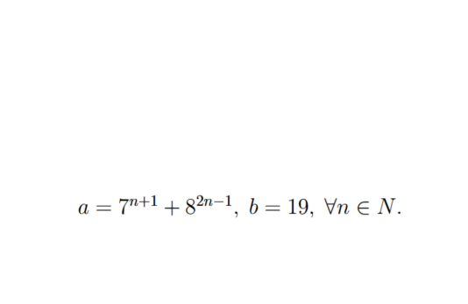
Виконала : Ревун
Єлизавета Андріївна
Група : Б - F2 - 25 - 2 - ПІ
Тема: Елементи загальної алгебри.
Математична логіка
Варіант 2
1. Довести методом математичної індукції, що число a ділиться на b
Спочатку треба підставити n=1
a=7¹⁺¹ + 8²⁻¹ = 49+8 =57
Тепер можемо 57/19=3 і тоді 57 кратне 19
Тепер припустимо , що n=k;
ak = 7ᵏ⁺¹+ 8²ᵏ⁻¹ :19
n=k+1
ak+1 =7⁽ᵏ⁺¹⁾⁺¹ + 8²⁽ᵏ⁺¹⁾⁻¹ = 7 * 7ᵏ⁺¹ + 8² * 8²ᵏ⁻¹
Як вже відомо раніше 7ᵏ⁺¹+ 8²ᵏ⁻¹ :19 , тоді вже весь вираз ділиться на 19.
2) Нехай М = {0,1,2,3,4,5,6,7}. Побудувати таблицю Келі для заданій на цій множині операції *, яка виконує додавання за модулем 8, тобто a ∗ b = a + b mod 8.
Нижче я навела таблицю Келі .Щоб зробити додавання за модулем 8 нам треба дивитися на клітинку , що знаходиться на перетині рядка (число до якого ми додаємо) і стовпчик (число, яке додаємо) саме в цій клітинці буде записано результат . Ми додаємо числа і якщо результат менше 8 , то залишаємо його без змін. Якщо сума більше або дорівнює 8 , то віднімаємо 8, стільки раз, щоб число стало менше за 8 . Ось наприклад :
6+0=6;
6+1=7;
6+2=0 ; ( адже число 8 ми не можемо записати ,оскільки у таблиці додавання за модулем 8 повинні бути числа 0-7 , таким чином 8-8=0)
6+3 = 1 (9-8=0)
6+4 =2 (10-8=2)
6+5 =3 (11-8 = 3)
6+6 = 4 (12-8 =4)
6+7=5 (13-8=5)
∗ | 0 | 1 | 2 | 3 | 4 | 5 | 6 | 7
0 | 0 | 1 | 2 | 3 | 4 | 5 | 6 | 7
1 | 1 | 2 | 3 | 4 | 5 | 6 | 7 | 0
2 | 2 | 3 | 4 | 5 | 6 | 7 | 0 | 1
3 | 3 | 4 | 5 | 6 | 7 | 0 | 1 | 2
4 | 4 | 5 | 6 | 7 | 0 | 1 | 2 | 3
5 | 5 | 6 | 7 | 0 | 1 | 2 | 3 | 4
6 | 6 | 7 | 0 | 1 | 2 | 3 | 4 | 5
7 | 7 | 0 | 1 | 2 | 3 | 4 | 5 | 6

